**Báo cáo**

**Đề tài:** Quản trị nhân viên.

**Mô tả:** Ứng dụng quản trị nhân viên, user có thể đăng ký và đăng nhập. Khi user đăng nhập hệ thống sẽ kiểm tra xem tài khoản đó còn hoạt động hay không (isActive) nếu hoạt động thì hiển thị danh sách thông tin về nhân viên. User có thể thêm, sửa, xóa thông tin nhân viên.

Thông tin user: ID, full name, email, password, isActive

Thông tin nhân viên (employee): ID, first name, last name, email, dob (date of birth), isDelete.

Link code: https://github.com/daitc2209/EmployeeManagement

***Sơ đồ Use case tổng quát:***

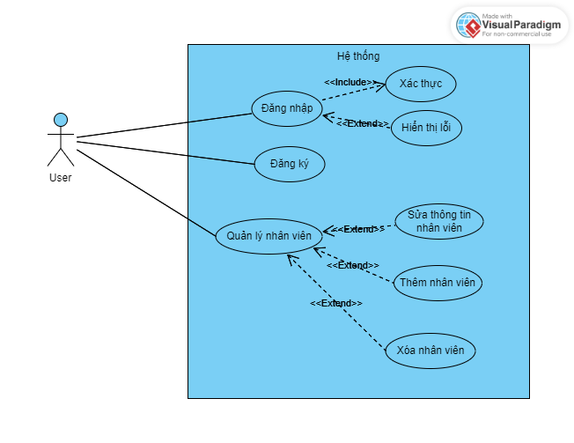

***Sơ đồ Sequence:***

1. Đăng nhập:

1. Đăng ký:

1. Thêm nhân viên:

1. Sửa nhân viên:

1. Hiển thị và xóa nhân viên:

***Biểu đồ Activity:***

1. Đăng nhập

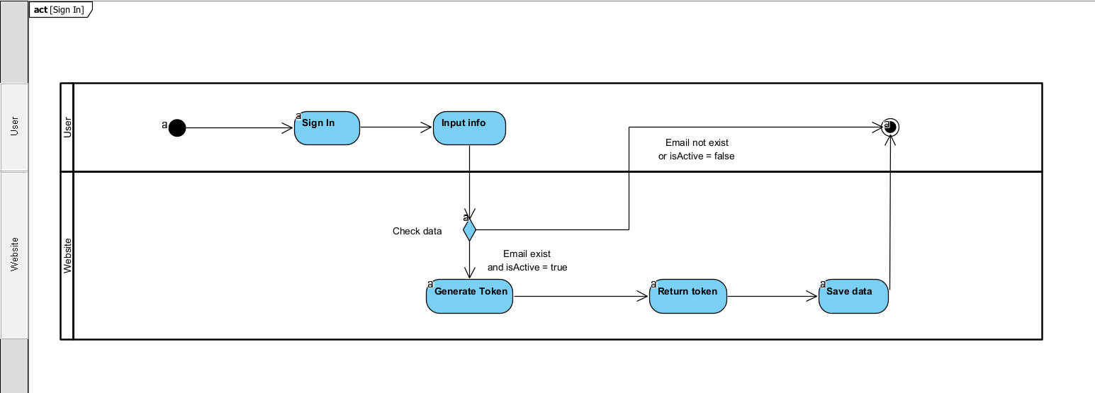

1. Đăng ký

1. Thêm

1. Sửa

1. Xóa

***Biểu đồ mô hình thực thể Erd:***

Phần UI code:

UI login:

Người dùng đăng nhập khi đã có tài khoản.

UI registration:

Đăng ký tài khoản.

UI Employee List:

Trang chủ hiển thị thông tin nhân viên và tài khoản đang đăng nhập. Khi user logout, hệ thống sẽ quay trở lại trang login và bắt buộc phải đăng nhập thì mới có thể dùng được các chức năng.

UI Add Employee:

Người dùng điền thông tin tạo mới nhân viên (Lưu ý email không được trùng với email đã tồn tại trong hệ thống).

UI Edit Employee:

Người dùng sẽ chọn nhân viên muốn chỉnh sửa, hệ thống sẽ hiển thị form chỉnh sửa (Lưu ý email không được trùng với email đã tồn tại trong hệ thống). Sau khi chỉnh sửa xong bấm Save, hệ thống sẽ quay trở lại trang Employee Management và hiển thị thông tin nhân viên đã chỉnh sửa.

**Database:**

Table employee:

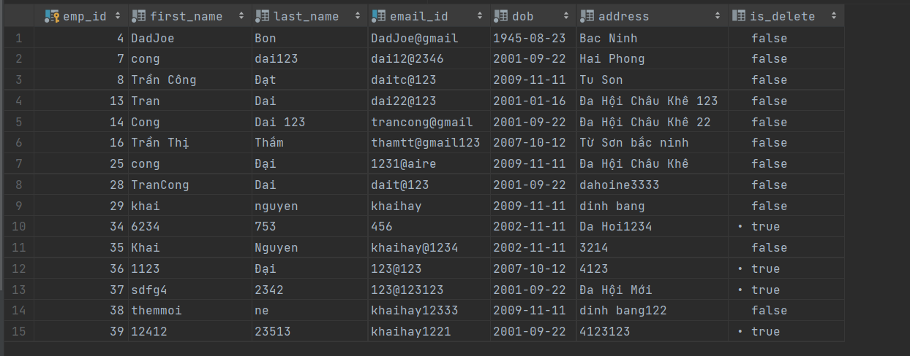

Table user:

